

图书馆代码系列教程

题目: | 遍历数组打印
类型: | 数组

作者: | 黑白平行
图书馆编号:
所属组(选填): | 灵钢协奏曲
完成日期: | 2025330
基于版本:
联系方式（选填）:

摘 要
数组Array可以用来存变量，有时候会出现批量存储国家，角色或者其它的情况，然后可能会遇到要遍历全部打印出来，或者全部遍历并且投入到其它脚本本地化打印出来的需求。这里是实现这一点的教程，模板已经附上，自带遍历打印全球国家名的内容。

关键词：数组；教程；模板
https://hoi4.paradoxwikis.com/Data_structures
请务必先查看维基了解数组，变量的基本概念。
关于模板的结构和效果参考模板里的README。
简单来说，打印数组依靠的是脚本本地化的自我调用。在钢四里，trigger中可以创建修改临时变量，这里循环的坐标就是借助了这一点实现。
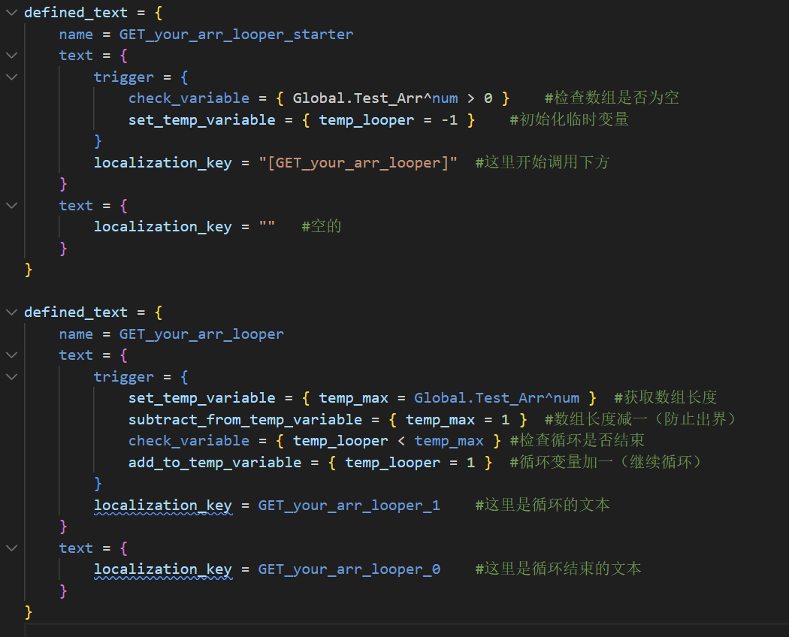
这里的截图显示了用于循环的基本结构，即使需求和模板效果不同也可以基本复制，仅需修改调用Test_Arr的地方即可，因为这是你的数组，它的作用域和名字都可以自定。
在这里，GET_your_arr_looper_starter用于开始循环并初始化临时变量为-1，同时检测数组是否为空，如果为空则不进行调用。
不为空则调用下方的looper，可以看到在这里修改了我们刚才初始化的临时变量，首先确保上界，也就是temp_max，你的数组的元素数量，将其-1就可以确保循环的时候能找到所有并且不出界。
然后是查看loop是否仍然小于上界（如果等于则不行，所以才需要上界-1），之后可行的话便+1（从而循环到下一个元素，所以初始化才是-1，否则0点的元素查不到）
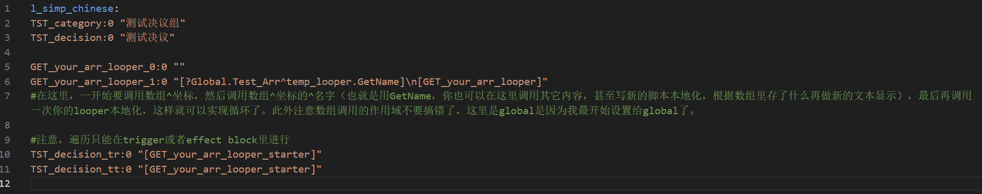
在本地化中可以看到loop_0和loop_1两个循环的可能性。0则作为循环终止，打印空内容；1则继续循环。
首先需要在这里通过[?作用域（可选）.数组名^坐标.其它的脚本本地化]来调用当前坐标下数组元素的内容。举例而言，这里的[?Global.Test_Arr^temp_looper.GetName]代表在全球作用域下，调用Test_Arr数组的temp_looper坐标下的元素，然后GetName从而获取其本地化（因为这里的案例存储了国家id）。
继续循环中的打印结束后，需要换行重新调用looper的脚本本地化，从而遍历到下一个元素。
有一点需要特别注意，因为遍历依赖临时变量的存储，不能在它会自毁的情况下使用。临时变量是否自毁取决于当前作用域是否结束，因此必须使用trigger，effect block，尤其是tooltip这样的地方（因为这样每次循环后不会判断出作用域），直接将遍历内容储存在比如desc或者title这样的直接文本里会导致闪退，因为临时变量会在每次循环结束后自毁，导致死循环。
为了避免这一点，可以通过使用tech_effect绕路的方式实现desc等内容中的数组循环打印。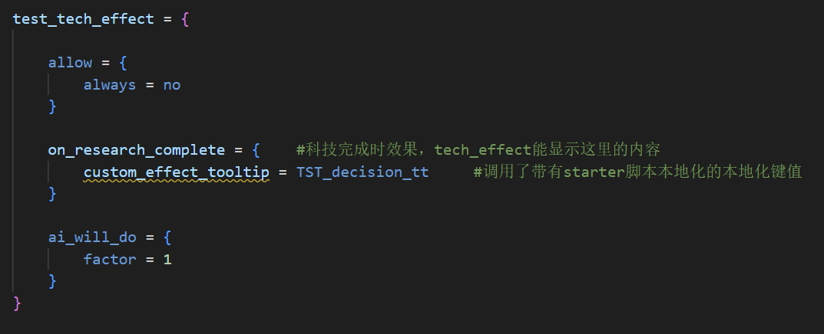
这是一个典型的隐藏科技，因为allow始终为负所以不可能点的了，而且也没有写相关联的代码使其出现在科技树里。在这里的关键是on_research_complete，它可以在科技调用effect作用域，这里调用的TST_decision_tt则如之前的图，是调用了循环starter的本地化键值。
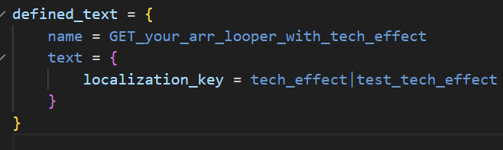
这一段同样是脚本本地化，是调用tech_effect所必须的。按照图中的格式写，key后面是tech_effect|科技键值，这样的格式。
而这里记录的name之后放入desc作为脚本本地化调用即可。
简单来说，这个方法可以理解成使用科技的effect block来进行打印，随后将科技的effect全部打印过来。因为后者不需要循环而且是p社专门提供的接口，所以可以绕开之前的卡死问题。一些地方，比如modifier的tt，决议组的desc，事件文本等都可能需要这一点。

